DCIM
产品需求说明书

文档版本号： | V2.0.0 | 文档密级： | 高
产品名： | DCIM | 归属部门/项目： | Kstack专有云事业部
编写人： | 汪萍瑜 | 编写日期： | 2022-5-5

厦门靠谱云股份有限公司版权所有
内部资料注意保密
修订记录：
版本号 | 修订人 | 修订日期 | 修订描述
V2.0.0 | 汪萍瑜 | 2022.5.5 | 原产品功能与流程描述
V2.0.1 | 汪萍瑜 | 2022.6.14 | 机房机柜、设备批量导入说明几一些原型交互变动
V2.0.2 | 汪萍瑜 | 2022.6.20 | 硬件型号管理、资产编号规则以及设备导出的一些功能改动喝交互修改
V2.0.3 | 汪萍瑜 | 2022.7.11 | 基础管理模块中的一些修改
V2.0.4 | 汪萍瑜 | 2022.7.28 | 入库管理列表、资产录入、出库列表及部分功能修改
V2.0.5 | 汪萍瑜 | 2022.7.29 | 资产录入处增加“关联采购单”字段、优化了入库列表与入库详情列表项与搜索项
V2.0.6 | 汪萍瑜 | 2022.8.19 | 库存管理、机柜列表、服务器列表等内容的修改
目录
目录
一、 简介 5
目的 5
范围 5
二、 用户角色描述 5
三、 产品概述 5
1 目标 5
2 产品功能模块说明 5
2.1 DICM平台功能模块 5
3 产品功能及流程说明 6
3.1 硬件型号管理 6
3.2 设备规格管理 7
3.3 资产编号规则 7
3.4 出入库管理 8
3.5 服务器管理 9
3.6 网络设备管理 9
4 版本&部分功能模块说明 10
四、 产品功能需求 11
1 入库管理 (FEAT1) 11
1.1 优先级 11
1.2 特性描述 12
1.3 功能性需求 12
2 出库管理(FEAT2) 18
2.1 优先级 18
2.2 特性描述 18
2.3 功能性需求 18
3 库存管理(FEAT3) 20
3.1 优先级 20
3.2 特性描述 20
3.3 功能性需求 21
4 基础信息 (FEAT4) 23
4.1 优先级 23
4.2 特性描述 23
4.3 功能性需求 23
5 机房机柜管理 (FEAT5) 27
5.1 优先级 27
5.2 特性描述 27
5.3 功能性需求 27
6 服务器管理 (FEAT6) 29
6.1 优先级 29
6.2 特性描述 29
6.3 功能性需求 29
7 网络设备管理 (FEAT6) 31
7.1 优先级 31
7.2 特性描述 31
7.3 功能性需求 32
五、 产品需求文档Q&A 34

- 简介
本文档主要定义DCIM平台的功能详细描述与优先级别；
原型链接：
http://demo.kpy.cloud/DCIM/

目的
此文档的目的是为了清晰地说明用户在使用DCIM平台时的操作流程、功能描述。

范围
此文档是用来描述DCIM平台的产品设计和功能需求，主要供产品、技术、前端和测试部门对产品功能和细节进行说明了解。
- 用户角色描述
用户角色 | 用户描述
库房管理员 | 对所纳管机房的资产进行出入库管理；
库管管理员 | 对进入DCIM内在所有资产进行管理；包含管理资产基础信息（资产编码规则、硬件型号、设备规格、公司管理）以及云提供商、机房等信息
运维管理员 | 对分配至各个机房的服务器/网络设备进行资产上下架与软件信息补充录入。
网络管理员 | 对网络管理模块进行信息管理；如IP地址划分/分配、ASN号、线路管理；网络设备互联
超级管理员 | 对所有模块进行管理及用户权限管理。
普通用户 | 可以查看、下载平台内的数据。
- 产品概述
- 目标
最大化满足市场对于DCIM平台的功能需求，为公司和用户带来最大的价值。
- 产品功能模块说明
  - DICM平台功能模块
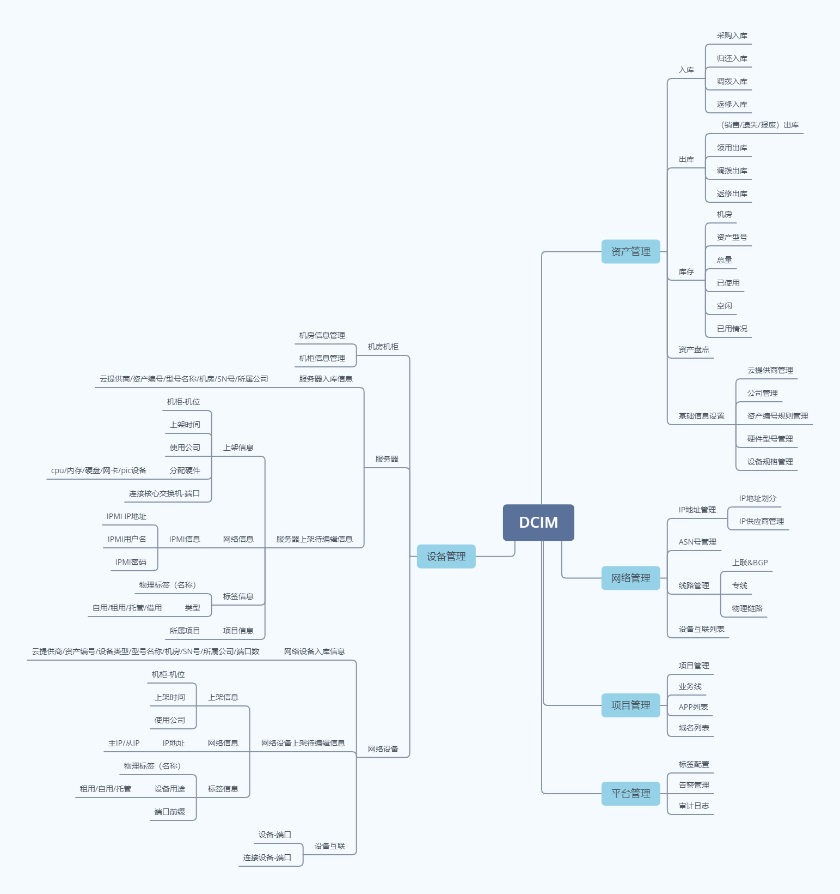
- 产品功能及流程说明
  - 硬件型号管理
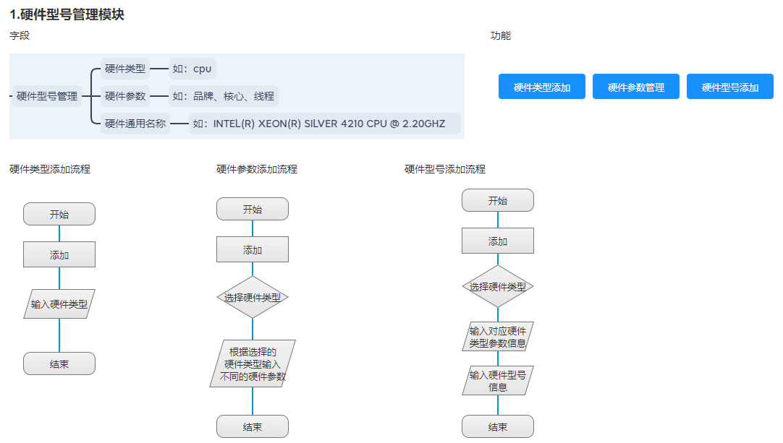
  - 设备规格管理
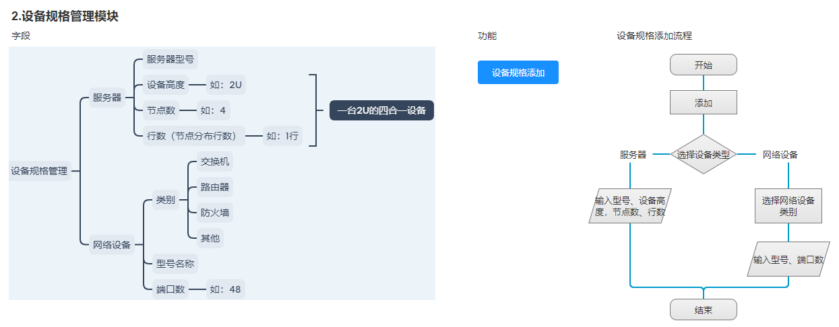
  - 资产编号规则
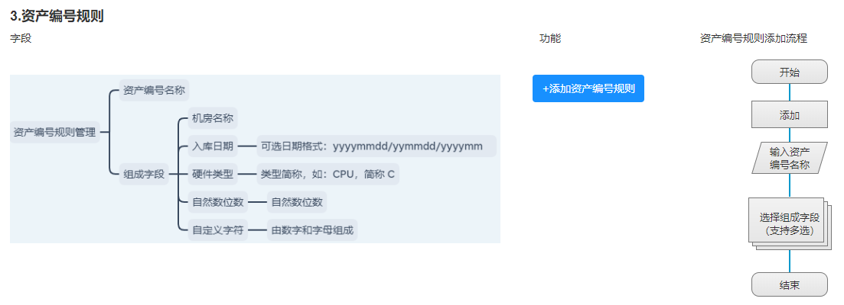
  - 出入库管理
入库流程与入库管理
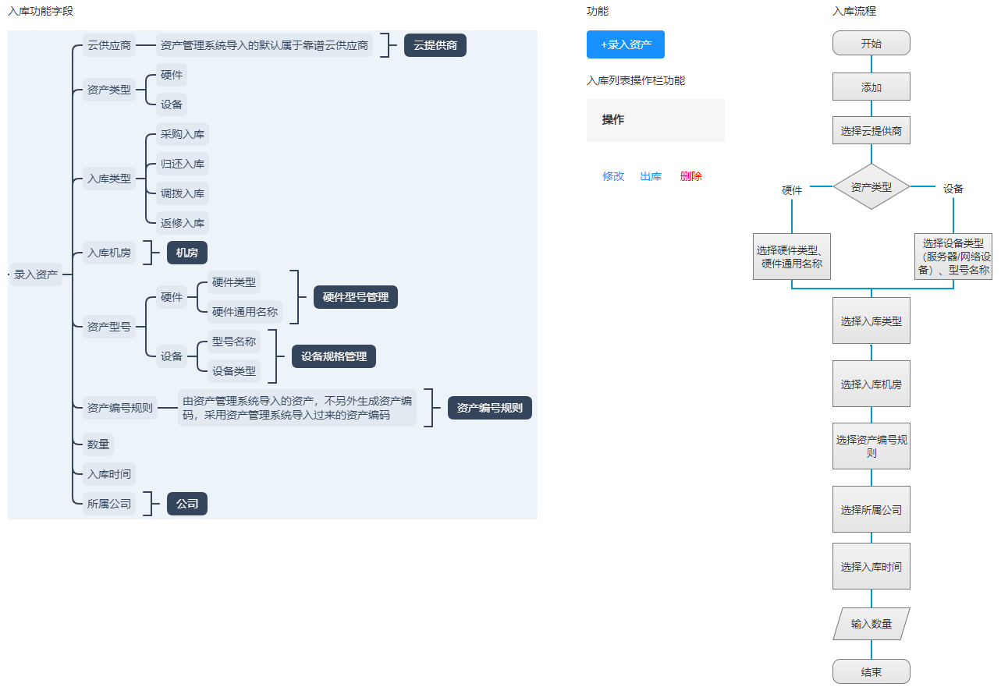
出库流程（在入库列表进行出库操作）
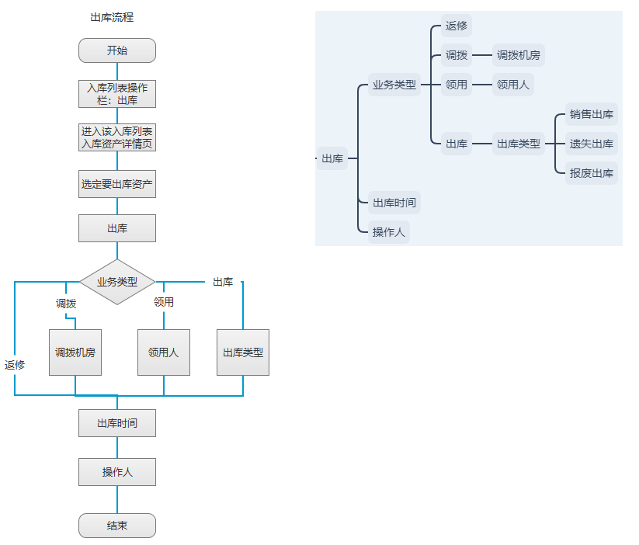
出库管理（在出库列表进行出库管理）
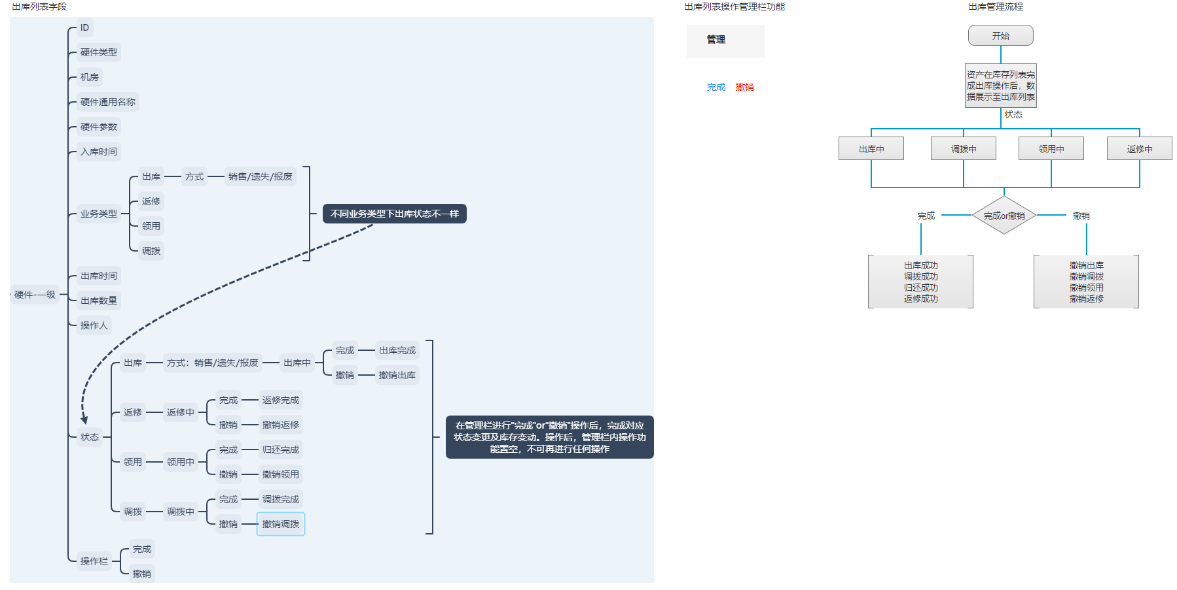
  - 服务器管理
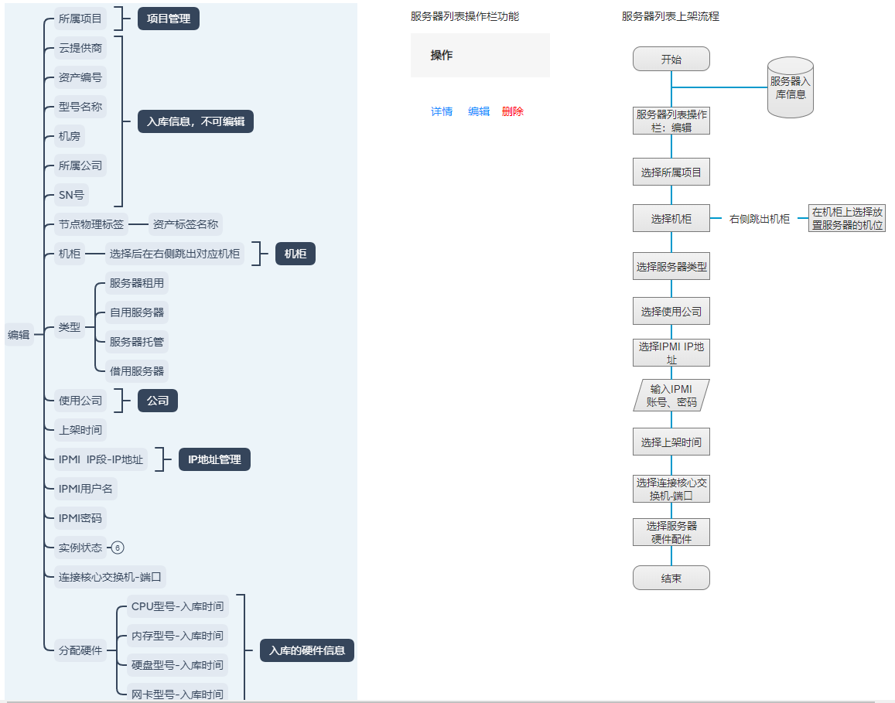
  - 网络设备管理
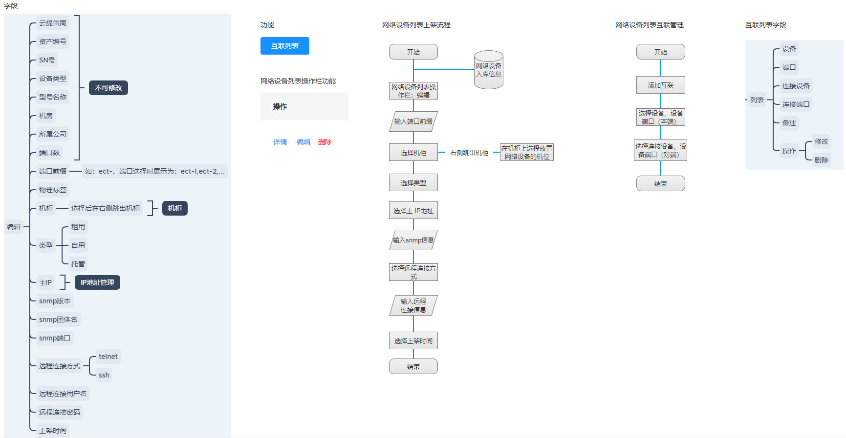
- 版本&部分功能模块说明
注：优先级1为最高，4为最低。
一级模块 | 二级模块 | 功能 | 1.0 | 2.0 | 优先级
资产管理  (原：采购库存) | 入库管理  (原：硬件配件） | 录入资产(原：添加） | 添加硬件配件（CPU、硬盘、内存、PIC设备、电源、网络配件）信息。 | 修改：添加入库资产（配件、设备）信息 | 1
 |  | 资产编号规则 |  | 新增按钮：跳转至资产编号规则管理
 |  | 硬件型号管理(原：硬件型号列表） | 跳至硬件型号列表 | 跳至硬件型号管理
 |  | 设备规格管理 |  | 新增按钮：跳至设备规格管理
 |  | 修改(编辑） | 编辑具体硬件配件信息 | 修改：修改资产入库数据
 |  | 出库(返修） | 具体硬件配件进返修列表 | 修改：进入所选入库数据列详情，选择要出库资产，登记出库类型完成资产出库。
 |  | 删除 | 删除具体硬件配件信息 | 修改：删除入库数据列信息(资产已有关联的不可删除）
 | 出库管理  (原：硬件返修） | 完成（原：入库） | 返修入库至硬件配件列表 | 修复：分情况进行减库存（出库/调拨）或返库存（返修/领用） | 1
 |  | 撤销 |  | 新增：撤销出库内容（未点击完成前可撤销）
 | 库存管理 | 详情 |  | 新增：查看同型号下的硬件/设备总入库数据 | 1
 |  | 删除 | 删除同型号下硬件配件库存数据 | 补充：删除同型号下硬件/设备库存数据（有已使用不可删除）
 | 资产盘点 | 创建 |  | 新增：创建盘点单 | 3
 |  | 下载盘点 |  | 新增：下载盘点内容
 |  | 盘点登记 |  | 新增：上传、登记盘点情况
 | 基础设置 | 云提供商 | 在平台管理中添加云提供商信息 | 调整：在基础设置中添加 | 1
 |  | 公司管理 |  | 新增：添加公司信息
 |  | 资产编号规则 |  | 新增：添加、设置资产编号规则
 |  | 硬件型号管理 | 在采购库存中添加硬件配件型号 | 调整：在基础设置中添加  修改：可灵活添加硬件配件型号信息，不局限于6种
 |  | 设备规格管理 | 在平台管理中添加设备规格信息 | 调整：在基础设置中添加  修改：修改了添加服务器/网络设备信息内容
设备管理 | 机房 | 添加机房 | 添加机房信息 |  | 1
 |  | 详情 | 查看机房详情
 |  | 删除 | 删除机房信息
 |  | 机房列表 |  | 调整：调整机房列表字段
 | 机柜(原：机柜机位) | 添加机柜 | 添加机柜信息 |  | 1
 |  | 查看 | 查看机柜详情 | 调整：调整查看机柜展示列字段
 |  | 删除 | 删除机柜信息
 | 服务器 | 编辑 | 编辑服务器信息 | 修改：修改编辑服务器字段信息与界面信息，增加机位的选择、硬件配件关联、IPMI信息、 IP段信息、交换机端口信息等 | 1
 |  | 详情 | 查看服务器详情 | 调整：服务器详情字段内容与页面
 |  | 删除
 |  | 导出 |  | 新增：导出服务器信息
 | 网络设备 | 编辑 | 编辑网络设备信息 | 修改：修改编辑网络设备信息与界面信息，增加机位的选择、IP段信息、snmp信息、远程连接信息等 | 1
 |  | 详情 | 查看网络设备详情 | 调整：网络设备详情字段内容与页面
 |  | 删除
 |  | 导出 |  | 新增：导出网络设备信息
 |  | 互联列表 |  | 新增：添加设备端口与连接设备端口的互联关系

- 产品功能需求
- 入库管理 (FEAT1)
  - 优先级
高
  - 特性描述
需求描述 | 用户需求：登记机房内所有设备、硬件资产情况，能够进行资产情况查询  原采购库存部分存在问题：配件型号管理拓展性低、配件展示列有效信息少、配件返修功能未闭环；
用户场景 | 用户登录DCIM平台连接：http://dcim.kpy.cloud/ 后，进入入库管理模块，对资产进行出入库操作。
功能描述 | - 录入资产  - 入库列表  - 入库列表操作
  - 功能性需求
    - 录入资产
用户场景 | 用户登录DCIM，进入资产管理中的入库管理模块，对硬件、设备进行入库操作。
功能描述 | 用户点击录入资产，进入资产录入页，填写录入内容，完成录入
优先级 | 高
输入/前置条件 | 几个基本信息需提前添加好：云提供商、机房信息、硬件/设备型号、资产编号规则、公司信息等
需求描述 | 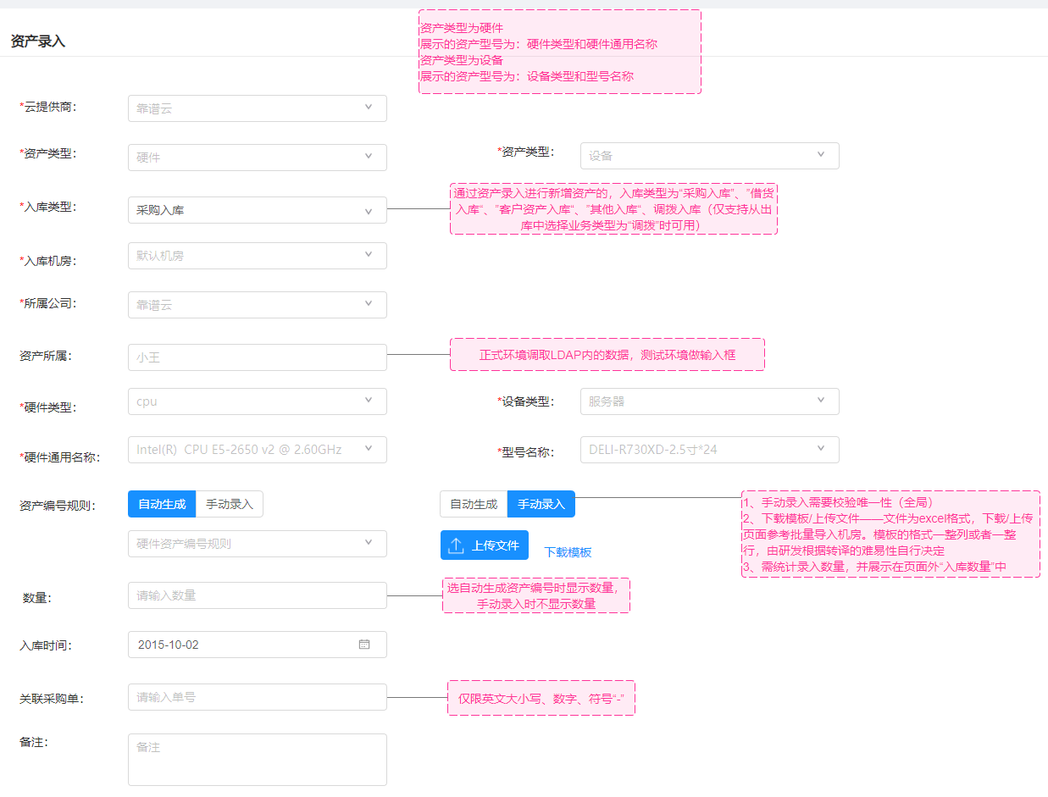  用户打开入库管理模块，完成云提供商、机房信息、硬件/设备型号、资产编号规则、公司信息添加后，点击录入资产，进行硬件/设备资产信息的录入，录入信息包括：  标红字段为必填字段  字段 字段说明  云提供商 调取云提供商数据信息，供用户选择  资产类型 资产类型分为硬件、设备两类 用户选择硬件，则后面在选择录入资产型号信息时对应调取硬件型号信息，也即硬件类型、硬件通用名称；反之用户选择设备，则应对应调取出设备型号信息，也即设备类型、型号名称。  入库类型 入库类型此处可供选择的有：采购入库、借货入库、客户资产入库、其他入库、调拨入库（仅支持从出库中选择业务类型为“调拨”时可用）。  入库机房 调取机房数据信息，供用户选择  硬件类型/设备类型 根据前面“资产类型”选择“硬件”则调取硬件类型数据，选择“设备”则调取设备类型数据  硬件通用名称/型号名称 根据前面“资产类型”选择“硬件”则调取硬件通用名称数据，选择“设备”则调取设备型号名称数据  资产编号规则 分为两种情况，自动生成、手动录入 自动生成 调取资产编号规则数据信息，选定一组资产编号规则后，根据用户输入的资产数量对录入硬件/设备进行资产编号的生成。未选择时选择默认资产编号规则。 手动录入 通过用户下载模板上传，需统计录入数量展示至页面外的“入库数量”中。  数量 格式：仅限制输入数字，范围1-99999  入库时间 使用时间组件，用于给用户选择。用户未选择时默认为其录入资产时的时间  所属公司 调取公司数据信息，供用户选择  资产所属 调取使用DCIM平台的用户信息，暂用输入框  关联采购单 仅限英文大小写、数字、符号“-”  备注 格式：不限制输入字符类型  注：以上信息描述为平台使用者在DCIM平台上正常录入信息时。  此外DCIM还支持系统间的数据对接，如与“资产管理系统”的数据对接。此时录入功能描述如下：  标红为必填  字段 字段说明  云提供商 从资产管理系统导入的数据均默认为“靠谱云”供应商，此项数据不从资产管理系统中读取，数据导入时自动默认选择  资产类型 读取资产管理系统数据。  入库类型 读取资产管理系统数据。  入库机房 读取资产管理系统数据。  硬件类型/设备类型 读取资产管理系统数据。  硬件通用名称/型号名称 读取资产管理系统数据。  资产编号规则 读取资产管理系统数据。  数量 读取资产管理系统数据。  入库时间 读取资产管理系统数据。无数据默认为其录入资产时的时间  所属公司 读取资产管理系统数据。  资产归属 读取资产管理系统数据。  关联采购单 读取资产管理系统数据  备注 读取资产管理系统数据。
输出/后置条件 | 1.统计与详情：完成资产录入后，根据硬件/设备型号信息，累计至库存管理模块中，对应所属的硬件/设备型号的库存数据。可在库存管理模块中查看某一硬件/设备型号总的库存数据详情（输出详情内容看1.3.3）  2.单项详情：每完成一次资产录入，在入库列表中生成一项入库数据，用户点击可查看当前项入库数据详情（输出详情内容看1.3.3）  3.服务器/网络设备列表信息“添加”：资产录入后，即形成库存在对应的机房内，入库后的设备根据设备类型对应“添加”至服务器及网络设备列表中。
补充说明
    - 入库列表
用户场景 | 用户登录DCIM，进入资产管理中的入库管理模块
功能描述 | 用户搜索与统计使用数量
优先级 | 高
输入/前置条件 | 用户有资产录入数据
需求描述 | 用户登录DCIM平台，完成资产信息录入后，可在入库管理中查看资产的入库信息，其中资产入库信息列分为硬件列表和设备列表。  1）硬件列表  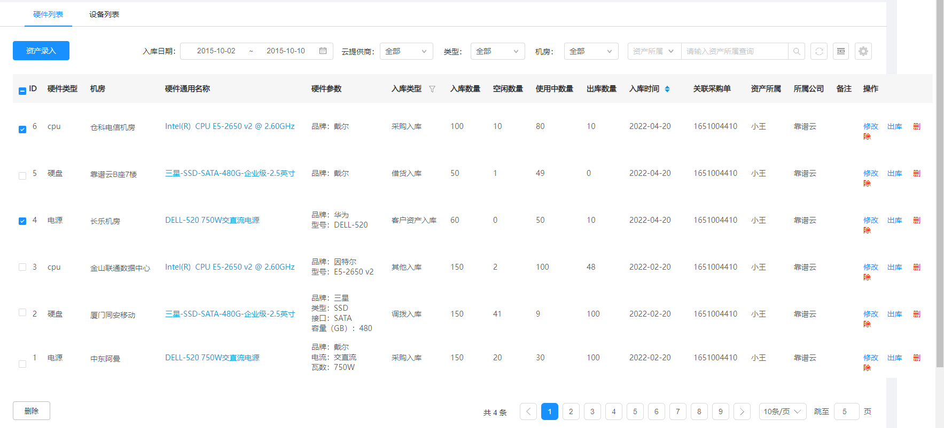  硬件列表项说明  列表项 说明  机房 对应录入资产时填入的入库机房。  硬件类型 对应录入资产时填入的硬件类型。  硬件通用名称 对应录入资产时填入的硬件通用名称。  硬件参数 调取该硬件类型及通用名称对应的参数项  入库类型 对应资产录入/出库时选择的入库类型  入库数量 对应录入资产时填入的数量/统计上传的资产编码数。  空闲数量 统计入库后硬件空闲的数量  使用中数量 统计入库后硬件已使用的数量（即与服务器进行绑定）  出库数量 统计入库后硬件出库的数量。 资产选择返修/领用两种业务类型出库，出库状态处于返修/领用中时，此时出库数量正常累计统计；当在返修/领用完成 ，相应资产数据回到原来的入库单内，此时出库统计数量减少相应返修/领用的资产数量。 除以上情况外，其他业务类型的出库，均正常累计统计  入库时间 对应录入资产时填入的入库时间  关联采购单 对应录入资产时填入的关联采购单  资产归属 对应录入资产时填入的资产归属。  所属公司 对应录入资产时填入的所属公司。  操作 修改、出库、删除。  硬件列表项搜索项说明  搜索项 搜索方式  入库日期 日期范围搜索  云提供商 精确筛选  类型 精确筛选。  机房 精确筛选。  资产所属 模糊搜索  硬件通用名称 模糊搜索。  关联采购单 模糊搜索  所属公司 模糊搜索。  2）设备列表  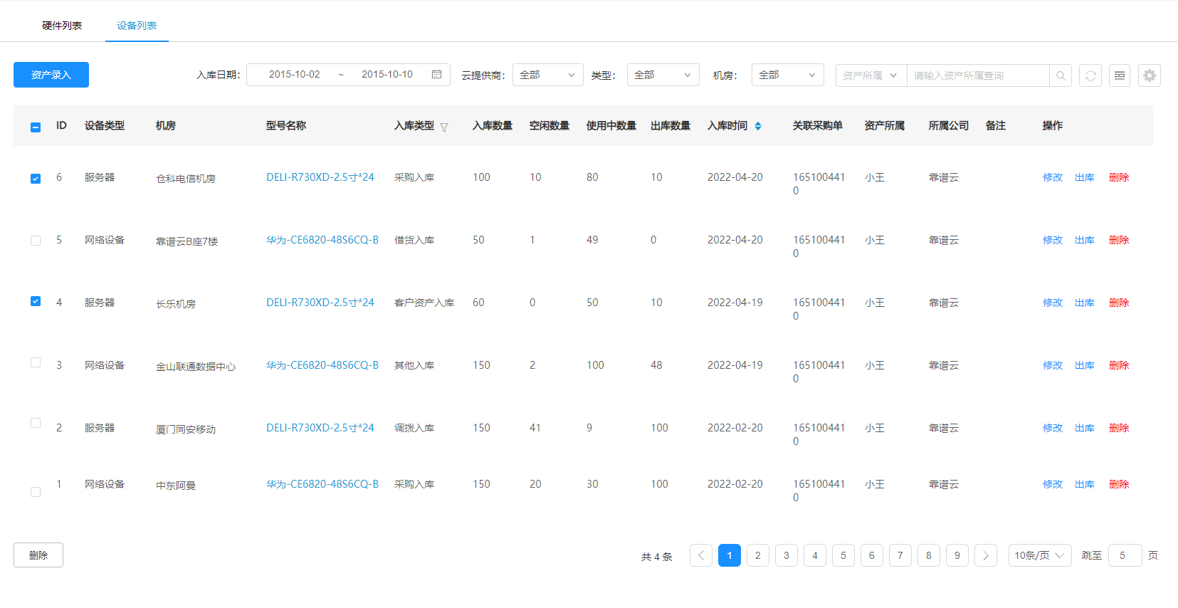  设备列表项说明  列表项 说明  机房 对应录入资产时填入的入库机房。  设备类型 对应录入资产时填入的设备类型。  型号名称 对应录入资产时填入的型号名称。  入库类型 对应资产录入/出库时选择的入库类型  入库数量 对应录入资产时填入的数量/统计上传的资产编码数。  空闲数量 统计入库后设备空闲的数量  使用中数量 统计入库后设备已使用的数量（即与设备上架）  出库数量 统计入库后设备出库的数量。 资产选择返修/领用两种业务类型出库，出库状态处于返修/领用中时，此时出库数量正常累计统计；当在返修/领用完成 ，相应资产数据回到原来的入库单内，此时出库统计数量减少相应返修/领用的资产数量。 除以上情况外，其他业务类型的出库，均正常累计统计  入库时间 对应录入资产时填入的入库时间  关联采购单 对应录入资产时填入的关联采购单  资产归属 对应录入资产时填入的资产归属  所属公司 对应录入资产时填入的所属公司。  操作 修改、出库、删除。  设备列表项搜索项说明  搜索项 搜索方式  入库日期 日期范围搜索  云提供商 精确筛选  类型 精确筛选。  机房 精确筛选。  关联采购单 模糊搜索  资产所属 模糊搜索  型号名称 模糊搜索。  所属公司 模糊搜索。
输出/后置条件
补充说明
    - 入库列表操作
用户场景 | 用户登录DCIM，进入资产管理中的入库管理模块。
功能描述 | 修改、出库、入库详情、删除。
优先级 | 高
输入/前置条件 | 用户有资产录入数据
需求描述 | 用户登录DCIM平台，完成资产信息录入后，可在入库管理中管理已入库的资产信息，可进行的操作有：修改、删除、出库以及查看入库详情  1）修改  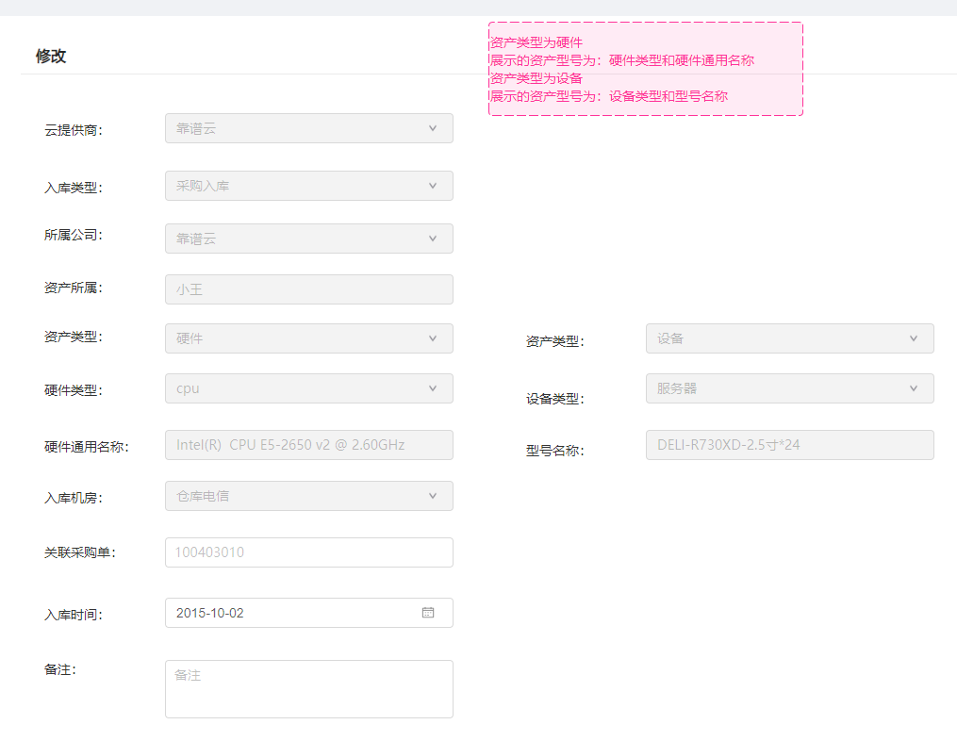  可修改内容有，关联采购单、入库时间、备注  2）删除  删除判断条件：入库数量=空闲数量时可删除  前端此处可直接根据判断条件来设置显示or隐藏删除按钮  为使入库、出库数据合理闭环，入库后的数据进行删除，需做异常出库处理，走业务类型“出库”-出库类型“异常出库”，异常出库由研发通过代码层触发操作，用户层仍走删除按钮，但删除前需做删除确认及提醒此删除操作将被视为异常出库可在出库列表中查看。  3）出库及查看入库详情  选择某一入库列点击出库，进入该入库列详情页，详情页展示内容如下  入库详情硬件列表  列表项 说明  关联采购单 对应录入资产时填入的关联采购单  云提供商 对应录入资产时填入的云提供商  资产编号 对应录入资产时填入/选择生成的资产编码规则  硬件类型 对应录入资产时填入的硬件类型。  硬件通用名称 对应录入资产时填入的硬件通用名称。  状态 分为已使用与空闲状态，当硬件与服务器绑定判定为已使用。前面入库列表的使用数量统计也由此为依据  服务器 对应绑定服务器的型号名称。  机房 对应录入资产时填入的入库机房。  入库时间 对应录入资产时填入的入库时间  所属公司 对应录入资产时填入的所属公司。  资产所属 对应录入资产时填入的资产所属  SN号 用户可在详情页中填入资产SN号。 格式：不限制输入字符类型  入库详情硬件列表搜索说明  搜索项 搜索方式  资产编号 模糊搜索  SN号 模糊搜索  资产所属 模糊搜索  关联采购单 模糊搜索  出库功能说明  流程：选择要出库的资产→点击出库→选择业务类型（出库/调拨/返修/领用）→（调拨：调拨机房、出库：出库类型）→出库时间、责任人→结束  如图所示：  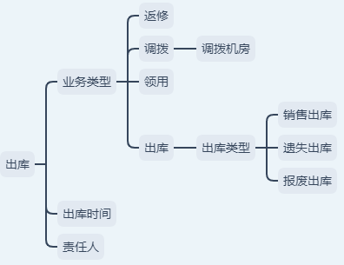  前端图  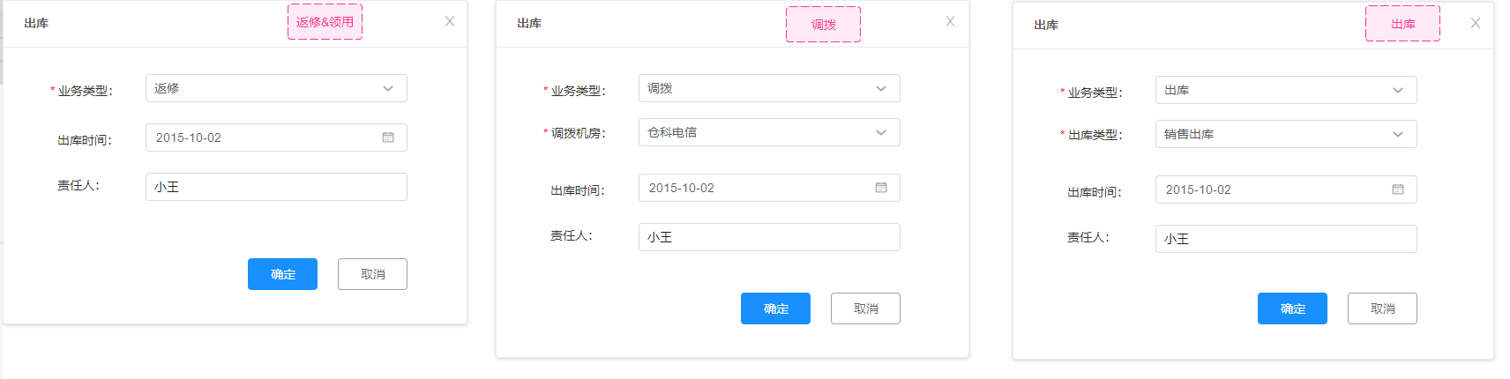  选择的资产出库成功后，从入库详情列表中减少相应资产数据，注意不是删除，而是将该出库的资产数据从列表挪出，该出库数据扭转至出库管理模块，在出库管理模块进行管理操作后，再进行对资产的增删改。  相应的是设备的入库详情列表说明，出库功能流程和字段是一致的  入库详情设备列表  列表项 说明  关联采购单 对应录入资产时填入的关联采购单  云提供商 对应录入资产时填入的云提供商  资产编号 对应录入资产时填入/选择生成的资产编码规则  设备类型 对应录入资产时填入的硬件类型。  型号信息 对应录入资产时填入的硬件通用名称。  状态 分为已上架与空闲状态，当设备上架至具体机柜机位上，则判定为已上架。前面入库列表的使用数量统计也由此为依据  机房 对应录入资产时填入的入库机房。  入库时间 对应录入资产时填入的入库时间  所属公司 对应录入资产时填入的所属公司。  资产所属 对应录入资产时填入的资产所属。  SN号 用户可在详情页中填入资产SN号。 格式：不限制输入字符类型  入库详情硬件列表搜索说明  搜索项 搜索方式  资产编号 模糊搜索  SN号 模糊搜索  资产所属 模糊搜索  关联采购单 模糊搜索  注：以上信息描述为平台使用者在DCIM平台上正常对入库资产进行出库时的操作流程。  此外DCIM还支持系统间的数据对接，如与“资产管理系统”的数据对接，出库功能对接描述：  读取资产管理系统中已发起审批的出库单字段，不同出库单读取的字段如下：  读取-对应信息 单据类型 出库资产 业务类型 调拨机房 出库类型 出库时间 责任人  资产管理系统 出库信息 领用出库 具体编号 对应领用 —— —— 出库时间 申请人  销售出库 具体编号 对应出库 —— 销售出库 出库时间 申请人  调拨出库 具体编号 对应调拨 调拨机房 —— 出库时间 申请人  返修出库 具体编号 对应返修 —— —— 出库时间 申请人  读取到资产管理系统中一条已发起审批的销售出库单，  应读取单据内容为：单据类型、出库资产信息（具体资产编号）、出库时间和单据申请人；  对应至DCIM内执行出库操作时：根据出库资产信息选择对应资产→填写出库信息（单据类型对应业务类型、出库类型；出库时间对应出库时间；申请人对应责任人）→执行出库  读取到资产管理系统中一条已发起审批的调拨出库单，  应读取单据内容为：单据类型、出库资产信息（具体资产编号）、调拨机房、出库时间和单据申请人；  对应至DCIM内执行出库操作时：根据出库资产信息选择对应资产→填写出库信息（单据类型对应业务类型；调拨机房对应调拨机房；出库时间对应出库时间；申请人对应责任人）→执行出库  读取到读取到资产管理系统中一条已发起审批的领用/返修出库单，  应读取单据内容为：单据类型、出库资产信息（具体资产编号）、出库时间和单据申请人；  对应至DCIM内执行出库操作时：根据出库资产信息选择对应资产→填写出库信息（单据类型对应业务类型；出库时间对应出库时间；申请人对应责任人）→执行出库
输出/后置条件 | 出库数据扭转至出库管理模块，
补充说明
- 出库管理(FEAT2)
  - 优先级
高
  - 特性描述
用户场景 | 用户登录DCIM平台连接：http://dcim.kpy.cloud/ 后，进入资产管理模块，对资产进行出库管理。
功能描述 | - 出库列表  - 出库列表操作
  - 功能性需求
    - 出库列表
用户场景 | 用户登录DCIM，进入资产管理中的出库管理模块
功能描述 | 出库展示
优先级 | 高
输入/前置条件 | 在库存中选择资产完成出库操作
需求描述 | 用户登录DCIM平台，在库存中完成出库操作后，可在出库管理中查看资产的出库信息，其中资产出库信息列分为硬件列表和设备列表。  1）出库-硬件列表  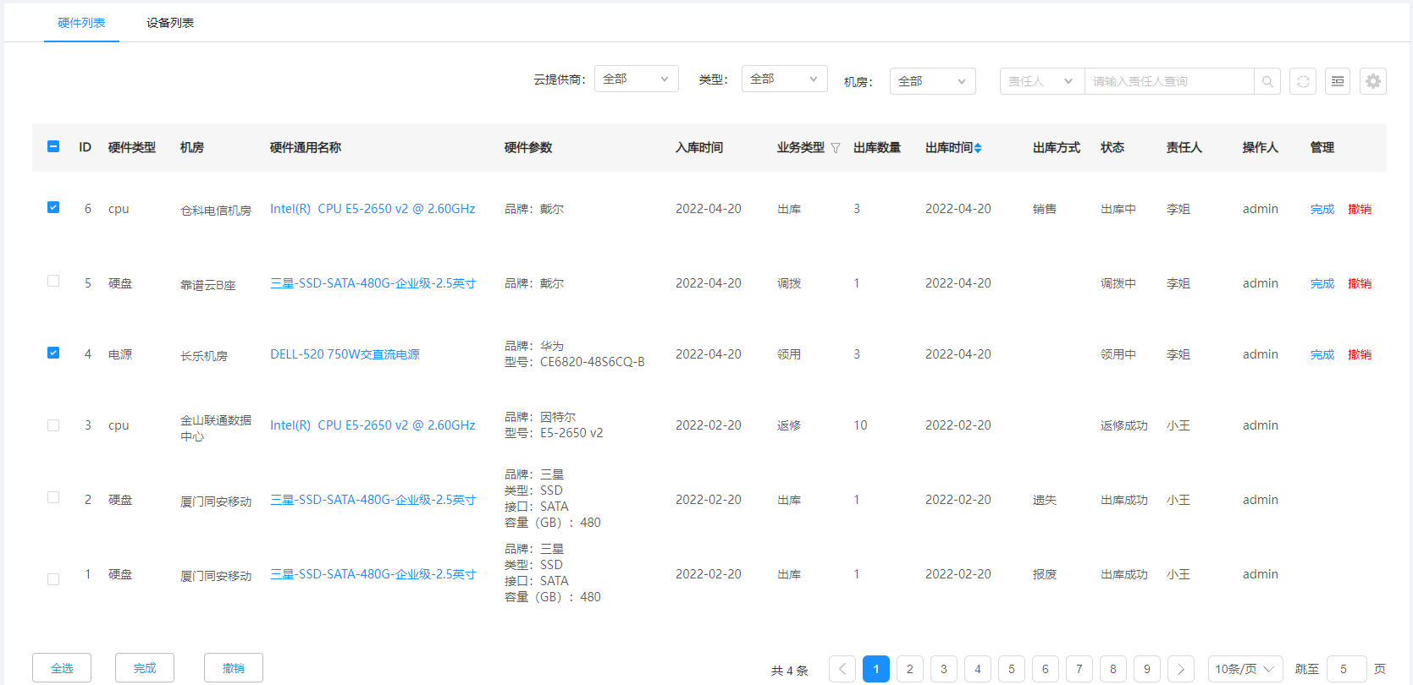  出库-硬件列表项说明  列表项 说明  硬件类型 对应录入资产时填入的硬件类型  机房 对应录入资产时填入的入库机房。  硬件通用名称 对应录入资产时填入的硬件通用名称。  硬件参数 调取该硬件类型及通用名称对应的参数项  入库时间 对应录入资产时填入的入库时间  业务类型 对应所选择的业务类型  出库数量 统计出库时选择的资产总数。  出库时间 对应出库时的出库时间，可根据日期前后进行排序调整  方式 业务类型为出库，才有出库方式。出库方式有：销售/遗失/报备/借货还出/异常出库五种。  出库状态 大状态分为，进行中、完成、撤销 对应到具体业务类型中即 出库：出库中 出库完成 撤销出库 返修/领用：返修/领用中 返修/归还成功 撤销返修/领用 调拨：调拨中 调拨成功 撤销调拨  责任人 对应资产出库时填入的责任人  操作人 系统识别  管理 完成、撤销  出库-硬件列表项搜索项说明  搜索项 搜索方式  云提供商 精确筛选  类型 精确筛选。  机房 精确筛选。  硬件通用名称 模糊搜索。  责任人 模糊搜索。  所属公司 模糊搜索。  2）出库-设备列表  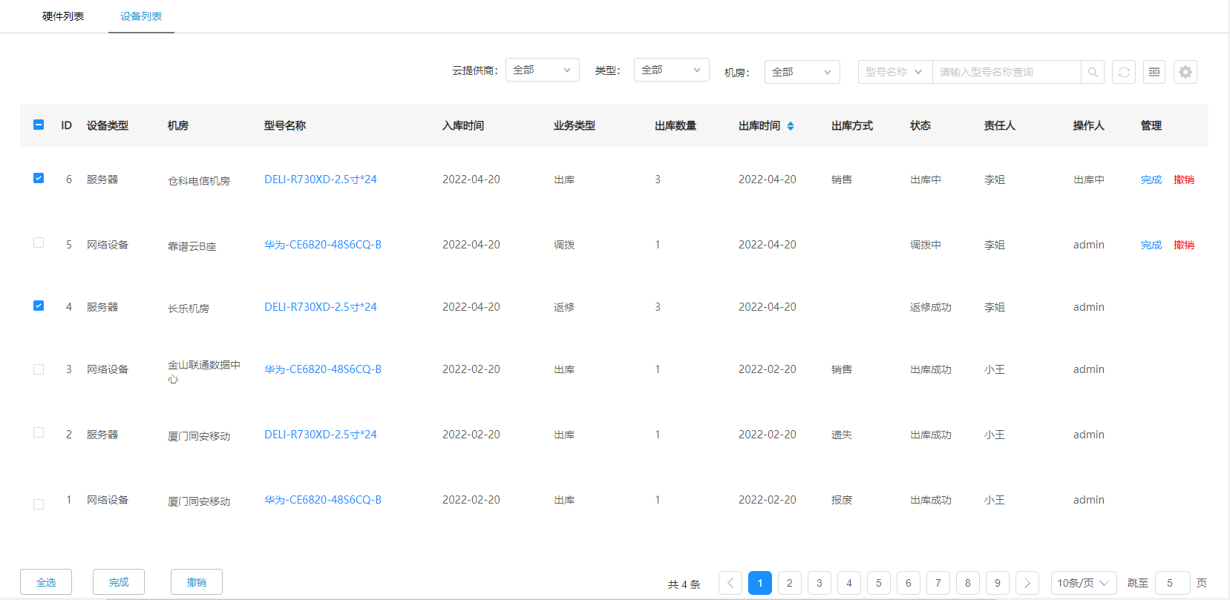  出库-设备列表项说明  列表项 说明  设备类型 对应录入资产时填入的设备类型  机房 对应录入资产时填入的入库机房。  型号名称 对应录入资产时填入的型号名称。  入库时间 对应录入资产时填入的入库时间  业务类型 对应所选择的业务类型  出库数量 统计出库时选择的资产总数。  出库时间 对应出库时的出库时间，可根据日期前后进行排序调整  出库方式 业务类型为出库，才有出库方式。出库方式有：销售/遗失/报备/借货还出/异常出库五种。  状态 大状态分为，进行中、完成、撤销 对应到具体业务类型中即 出库：出库中 出库完成 撤销出库 返修/领用：返修/领用中 返修/归还成功 撤销 返修/领用 调拨：调拨中 调拨成功 撤销调拨  责任人 对应资产出库时填入的责任人  操作人 系统识别  管理 完成、撤销  出库-设备列表项搜索说明  搜索项 搜索方式  云提供商 精确筛选  类型 精确筛选。  机房 精确筛选。  责任人 模糊搜索  型号名称 模糊搜索。  所属公司 模糊搜索。
输出/后置条件
补充说明
    - 出库列表操作
用户场景 | 用户登录DCIM，进入资产管理中的出库管理模块
功能描述 | 完成、撤销。
优先级 | 高
输入/前置条件 | 在库存中选择资产完成出库操作
需求描述 | 用户在库存中完成出库操作后，出库数据将展示至出库列表，可在出库列表中进行的操作有：完成、撤销  以上两种操作会影响到是出库列表的资产状态以及对库存的增减  在库存中完成资产出库后，出库数据扭转至出库管理中，此时的状态统一为“进行中”，当点击出库管理中的“完成”或“撤销”按钮，资产状态发生改变，对应的库存状态也发生改变。具体如下：  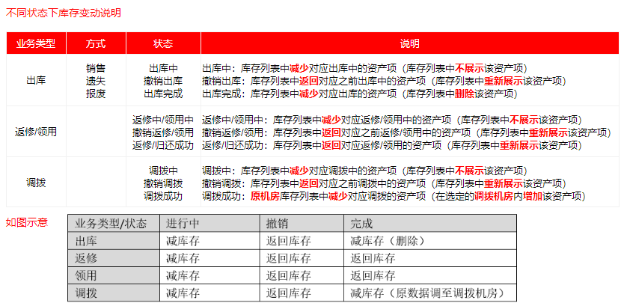  注：以上信息描述为平台使用者在DCIM平台上正常对资产进行出库管理时的操作。  在与“资产管理系统”对接出库单数据时，会随着出库单的审批情况影响资产的出库状态。  当“资产管理系统”中的出库单数据处于已发起审批状态，对应在出库列表中为进行中  当“资产管理系统”中的出库单数据处于已完成审批状态，对应在出库列表中为已完成  当“资产管理系统”中的出库单数据处于已撤销审批/审批失败状态，对应在出库列表中为撤销
输出/后置条件
补充说明
- 库存管理(FEAT3)
  - 优先级
高
  - 特性描述
需求描述 | 库存列表缺乏详情，用户无法查询库存情况
用户场景 | 用户登录DCIM平台连接：http://dcim.kpy.cloud/ 后，进入库存管理模块，进行查询库存操作。
功能描述 | - 库存列表  - 库存列表操作
  - 功能性需求
    - 库存列表
用户场景 | 用户登录DCIM，进入资产管理中的库存管理模块
功能描述 | 用户搜索、统计总量、已使用与空闲数量
优先级 | 高
输入/前置条件 | 用户在入库列表中完成资产录入
需求描述 | 用户登录DCIM平台，完成资产录入后，所有的资产录入数据将汇总至库存列表中。库存列表分为硬件列表和设备列表  1）库存-硬件列表  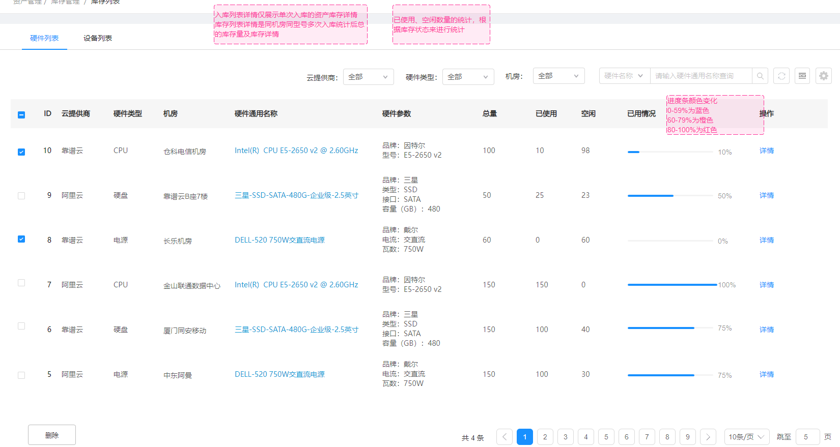  库存-硬件列表项  列表项 说明  云提供商 对应录入资产时填入的云提供商  硬件类型 对应录入资产时填入的硬件类型  机房 对应录入资产时填入的入库机房。  硬件通用名称 对应录入资产时填入的硬件通用名称。  硬件参数 调取该硬件类型及通用名称对应的参数项  总量 统计同一云提供商同一机房同一硬件型号的总数  已使用 统计同一云提供商同一机房同一硬件型号下的已使用数  空闲 统计同一云提供商同一机房同一硬件型号下的空闲数  已用情况 可视化百分比图示，计算公式：已使用/总量 进度条颜色变化0-59%为蓝色60-79%为橙色80-100%为红色  操作 详情  库存-硬件列表项搜索项  搜索项 搜索方式  云提供商 精确筛选  硬件类型 精确筛选。  机房 精确筛选。  硬件名称 模糊搜索。  2）库存-设备列表  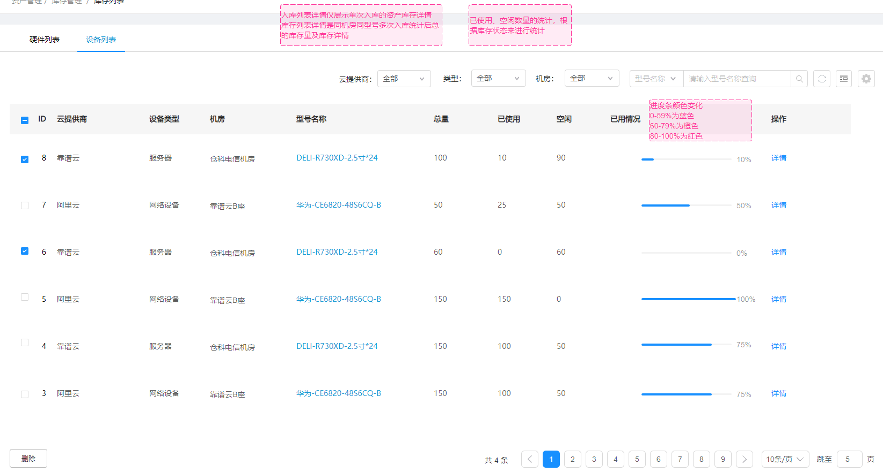  库存-设备列表项  列表项 说明  云提供商 对应录入资产时填入的云提供商  设备类型 对应录入资产时填入的设备类型  机房 对应录入资产时填入的入库机房。  型号名称 对应录入资产时填入的型号名称。  总量 统计同一云提供商同一机房同一设备类型同一型号名称的总数  已使用 统计同一云提供商同一机房同一设备类型同一型号名称的已使用数  空闲 统计同一云提供商同一机房同一设备类型同一型号名称的空闲数  已用情况 可视化百分比图示，计算公式：已使用/总量 进度条颜色变化0-59%为蓝色60-79%为橙色80-100%为红色  操作 详情  库存-设备列表项搜索项  搜索项 搜索方式  云提供商 精确筛选  硬件类型 精确筛选。  机房 精确筛选。  型号名称 模糊搜索。
输出/后置条件
补充说明
    - 库存列表操作
用户场景 | 用户登录DCIM，进入资产管理中的库存管理模块
功能描述 | 查看库存详情
优先级 | 高
输入/前置条件 | 用户在入库列表中完成资产录入
需求描述 | 用户可在库存列表中进行的操作有：查看库存详情  1）查看库存详情  库存-硬件详情列表项  列表项 说明  关联采购单 对应录入资产时填入的关联采购单  云提供商 对应录入资产时填入的云提供商  资产编号 对应录入资产时填入/选择生成的资产编码规则  硬件类型 对应录入资产时填入的硬件类型。  硬件通用名称 对应录入资产时填入的硬件通用名称。  状态 分为已使用与空闲状态，当硬件与服务器绑定判定为已使用。前面入库列表的使用数量统计也由此为依据  服务器 对应绑定服务器的型号名称。  机房 对应录入资产时填入的入库机房。  资产所属 对应录入资产时填入的资产所属  入库时间 对应录入资产时填入的入库时间  所属公司 对应录入资产时填入的所属公司。  SN号 用户可在详情页中填入资产SN号。 不限制输入字符类型  库存-硬件详情列表项搜索项  搜索项 搜索方式  资产编号 模糊搜索  SN号 模糊搜索  关联采购单 模糊搜索  资产所属 模糊搜索  库存-设备详情列表项  列表项 说明  关联采购单 对应录入资产时填入的关联采购单  云提供商 对应录入资产时填入的云提供商  资产编号 对应录入资产时填入/选择生成的资产编码规则  设备类型 对应录入资产时填入的硬件类型。  型号信息 对应录入资产时填入的硬件通用名称。  状态 分为已上架与空闲状态，当设备上架至具体机柜机位上，则判定为已上架。前面入库列表的使用数量统计也由此为依据  上架时间 对应服务器/网络设备上架时选择的上架时间  机房 对应录入资产时填入的入库机房。  资产所属 对应录入资产时填入的资产所属  入库时间 对应录入资产时填入的入库时间  所属公司 对应录入资产时填入的所属公司。  SN号 用户可在详情页中填入资产SN号。 格式：不限制输入字符类型  库存-设备详情列表项搜索项  搜索项 搜索方式  资产编号 模糊搜索  SN号 模糊搜索  关联采购单 模糊搜索  资产所属 模糊搜索
输出/后置条件
补充说明

- 基础信息 (FEAT4)
  - 优先级
高
  - 特性描述
用户场景 | 用户进入DCIM中进行基础信息的添加管理
功能描述 | - 云提供商  - 公司管理  - 资产编号规则管理  - 硬件型号管理  - 设备规格管理
  - 功能性需求
    - 云提供商
用户场景 | 用户进入DCIM基础信息管理中进行云提供商的管理
功能描述 | 添加、编辑、删除等
优先级 | 高
输入/前置条件
需求描述 | 1）添加、编辑云提供商  添加/编辑字段：  字段 说明  名称（必填） 不限制输入字符类型  唯一标识（必填） 仅支持输入英文字母（ 区分大小写）、数字  统一登录地址 仅支持输入英文字母（ 区分大小写）、数字  备注 不限制输入字符类型  2）删除  删除判断：当云提供商有关联项（如机房、机柜、硬件、设备等）不可删除，提示用户“该云提供商与某项有关联关系，不可删除”。当云提供商无关联项时，可进行删除。
输出/后置条件
补充说明
    - 公司管理
用户场景 | 用户进入DCIM基础信息管理中进行公司信息管理
功能描述 | 添加、编辑、删除。
优先级 | 高
输入/前置条件
需求描述 | 1）添加、编辑云提供商  添加/编辑字段：  字段 说明  公司名称(必填） 不限制输入字符类型  公司类型(必填） 标签下拉选项，分为“供应商、客户、公司”三种  公司简称(必填） 仅支持输入英文字母（区分大小写），限5字符内  联系人 仅支持输入汉字、英文字母（区分大小写）、数字  联系方式 仅支持输入数字类型  地址 不限制输入字符类型  备注 不限制输入字符类型  2）删除  删除判断：当公司与资产（硬件、设备等）有关联，不可删除，提示用户“该公司与资产有关联关系，不可删除”。当公司无关联项时，可进行删除。  由于公司管理信息属于资产出入库中的基本信息，在前面资产出入库时支持与“资产管理系统”的数据对接，公司管理信息包含在其中，为此公司管理也支持从“资产管理系统”中导入信息。与公司管理情况类似的还有机房信息、硬件型号和设备规格管理等。  同步说明：将“资产管理系统”中的公司管理信息字段同步添加至DCIM中的公司管理信息中。  3）搜索项  搜索项 搜索方式  公司类型 模糊搜索  公司名称 模糊搜索  备注 模糊搜索
输出/后置条件 | 应用于录入资产时选择“所属公司”、编辑设备（服务器/网络设备列表）时选择“使用公司”以及添加机房时选择“供应商”等三处（三处中所有公司信息均可使用，非仅限公司类型为“公司”）
补充说明
    - 资产编号规则
用户场景 | 用户进入DCIM基础信息管理中进行资产编号规则管理
功能描述 | 添加、删除与设置默认资产编号规则
优先级 | 中
输入/前置条件
需求描述 | 用户通过DCIM平台录入资产时，选择资产编号规则，完成资产入库后，将根据选择的资产编号规则及入库数量，生成相应的资产编号  1）添加资产编号规则  添加字段：  字段 说明  资产编号规则名称 仅支持输入汉字、英文字母（区分大小写）、数字  资产编号组成 可支持组成的字段有： 1.公司简称——取入库公司的公司简称 2.入库日期——取入库日期，支持选择组成日期类型（YYYYMMDD/YYMMDD）两种 3.硬件类型——取入库时选择的硬件类型 4.自定义字符——仅支持输入数字、字母，限制10个字符内 5.自然位数——仅支持输入数字，范围：6-8；此处数字代表进行资产编号时，生成的自然位数。  资产编号组成最少需添加公司简称、入库日期和自然位数3种、最多可由5种字段组成，用户可通过选择添加的不同前后顺序来进行资产编号的不同组成，选择添加格式如下：  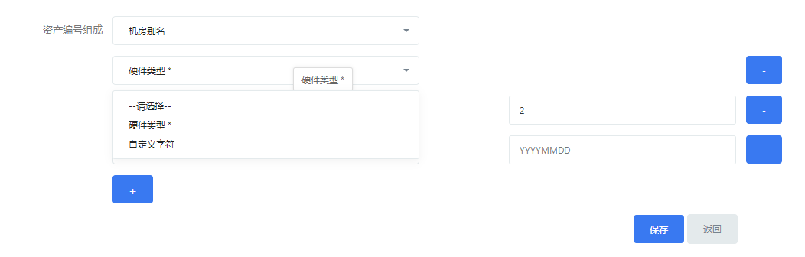  2）删除资产编号规则  可直接删除  3）设置默认规则  所有资产编号规则有且仅有一个可被设置成默认规则，设置为默认资产编号规则后，录入资产时资产编号规则一栏默认选择被设置为默认资产编号规则的规则。但录入时资产编号规则仍支持手动选择想选的资产编号规则。  注：当入库资产不是从DICM平台直接录入，而是从“资产管理系统”中对接入库的，资产（硬件/设备）的资产编号以“资产编号系统”中对接进来的数据为主，系统内的资产编号生成规则失效。
输出/后置条件 | 应用于录入资产时选择“资产编号规则”时使用
补充说明
    - 硬件型号管理
用户场景 | 用户进入DCIM基础信息管理中进行硬件型号管理
功能描述 | 添加硬件类型、硬件参数、硬件型号、修改、删除
优先级 | 高
输入/前置条件
需求描述 | 硬件型号管理添加流程：添加硬件类型→添加硬件参数→添加硬件型号  1）添加硬件类型  添加字段：  字段 说明  名称（必填） 不限制输入字符类型，限10个字符内  简称（必填） 仅支持输入英文字母（区分大小写），限制5字符内 此处硬件类型的简称将应用于资产编号规则中可供选择的组成字段（硬件类型）  2）添加硬件型号  添加字段：  字段 说明  硬件类型（必选） 调取已添加的硬件类型名称字段  硬件通用名称（必填） 不限制输入字符类型  参数 根据选择的硬件类型，展示硬件类型下所添加的相关参数  注：保留原DCIM中5个硬件类型及相关参数的信息，并增加简称  硬件类型 简称 参数  CPU C CPU类型、CPU核心、CPU线程  内存 M 内存容量、内存类型、内存电压、内存高度、内存品牌  硬盘 H 硬盘容量、硬盘类型、硬盘接口、硬盘品牌  PCI设备 P PCI品牌、PCI类型、PCI端口数量  电源 PDU 电源品牌、电源类型  3）修改  用户可对已经添加完成的硬件型号进行修改操作。如图所示：  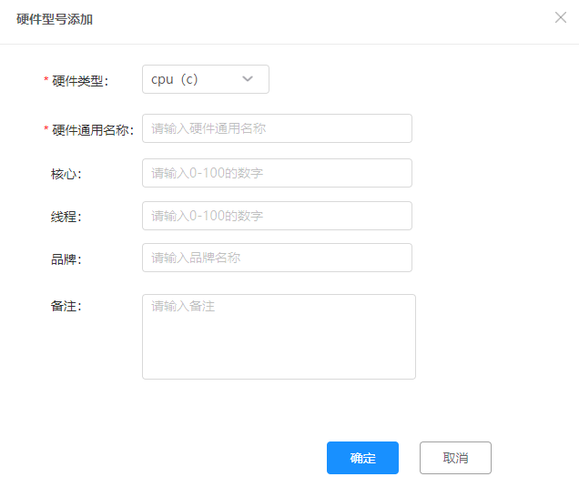  4）删除  删除判断：当所选要删除的硬件型号信息被引用（录入资产形成入库信息），则不支持删除；当所选要删除的硬件信息未被引用时，支持删除。  5）硬件型号管理搜索项说明  搜索项 搜索方式  硬件类型 精确筛选  硬件名称 模糊搜索  注：硬件型号管理支持从“资产管理系统”中导入，将硬件型号信息字段同步添加至DCIM中
输出/后置条件 | 用于录入资产时选择“硬件型号信息”
补充说明
    - 设备规格管理
用户场景 | 用户进入DCIM基础信息管理中进行设备规格管理
功能描述 | 添加服务器、网络设备规格、修改、删除
优先级 | 高
输入/前置条件
需求描述 | 添加设备规格中可通过选择设备类型，进行服务器、网络设备的添加  - 添加设备规格  设备类型选服务器，需添加的字段  字段 说明  设备类型（必选） 可选“服务器”or“网络设备”  服务器型号（必填） 不限制输入字符类型  设备高度（必选） 可选“1U”“2U”“4U”“6U”“8U”  节点数 仅支持输入数字  行数 为节点分布的行数，仅支持输入数字  备注 不限制输入字符类型  此处服务器的高度、节点数、行数对服务器的机柜可视化图会有影响。  如一台服务器高度为2U，4节点数，行数为1的服务器可视化图为  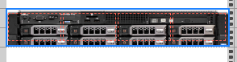  再如一台服务器高度为2U，4节点数，行数为2的服务器可视图为  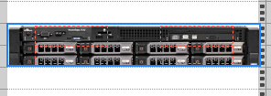  设备类型选网络设备，需添加的字段  字段 说明  设备类型（必选） 可选“服务器”or“网络设备”  类别（必选） 可选“交换机”“防火墙”“路由器”“其他”四种类别  设备高度（必选） 可选“1U”“2U”“4U”“6U”“8U”  型号名称（必填） 不限制输入字符类型  端口数 仅支持输入数字  备注 不限制输入字符类型  2）修改  可对服务器、网络设备型号进行修改  3）删除  删除判断：当所选要删除的设备型号信息被引用（录入资产形成入库信息），则不支持删除；当所选要删除的设备型号信息未被引用时，支持删除。  4）设备规格搜索项说明  搜索项 搜索方式  型号名称 模糊搜索  注：设备规格信息支持从“资产管理系统”中导入，将设备规格信息字段同步添加至DCIM中
输出/后置条件 | 用于录入资产时选择“设备型号信息”
补充说明

- 机房机柜管理 (FEAT5)
  - 优先级
高
  - 特性描述
用户场景 | 用户进入DCIM设备管理中进行机房机柜信息管理
功能描述 | 1.添加、编辑、删除机房/机柜信息
  - 功能性需求
    - 机房管理
用户场景 | 用户进入DCIM设备管理中进行机房信息管理
功能描述 | 添加、编辑、删除机房信息、查看机房详情、机房列表
优先级 | 中
输入/前置条件 | 添加好云提供商信息
需求描述 | - 添加/批量导入机房信息  添加机房字段：  字段 说明  云提供商（必选） 调取云提供商信息  机房编号（必填） 不限制输入字符类型  机房名称（必填） 不限制输入字符类型  区域（必填） 可选“国内”or“国外”  机房地址（必填） 不限制输入字符类型  启用日期 日期选择  供应商 调取公司信息  维护人员 调取使用DCIM平台的用户信息  联系电话 仅支持输入数字  备注 不限制输入字符类型  - 编辑机房信息  可对机房信息进行编辑修改，编辑机房信息时不可进行云提供商与机房编号的修改  - 删除机房信息  删除判断：当所选要删除的机房信息被引用（录入资产时、添加机柜时、添加网络IP段时、添加网络线路时），则不支持删除；当所选要删除的机房信息未被引用时，支持删除。  - 机房详情  可查看机房基本信息、机房位置信息、机房关联信息统计、关联机柜、关联IP段、关联网络线路、关联附件及操作日志等内容  - 机房管理搜索项说明  搜索项 搜索说明  云提供商 精确筛选  机房名称 模糊搜索  机房编号 精确搜索  区域 精确搜索  备注 模糊搜索  6）机房列表说明  字段 说明  机房编号 对应创建的机房编号  机房名称 对应创建的机房名称  区域 对应创建的机房区域  地址 对应创建的机房地址  机柜数量 统计关联机房的机柜数量  服务器数量 统计关联机房的机柜上的服务器总数  联系人 对应创建的机房联系人  联系电话 对应创建的机房联系人电话  创建时间 对应创建时间  备注 对应创建机房时的备注  操作 详情、编辑、删除  注：机房信息支持从“资产管理系统”中导入，将机房信息字段同步添加至DCIM中
输出/后置条件 | 可供录入资产时、添加机柜时、添加网络IP段时、添加网络线路时使用
补充说明
    - 机柜管理
用户场景 | 用户进入DCIM设备管理中进行机柜信息管理
功能描述 | 添加/批量添加、编辑、删除机柜信息、查看机柜、机柜列表
优先级 | 中
输入/前置条件 | 添加好云提供商、机房信息
需求描述 | - 添加机柜信息  添加机房字段：  字段 说明  云提供商（必选） 调取云提供商信息  机房（必选） 调取机房信息  机柜编号（必填） 不限制输入字符类型  机柜名称（必填） 不限制输入字符类型  机柜容量（必填） 仅支持输入数字，默认单位“U”，范围1-70的整数  电力 仅支持输入数字，后置单位选择“A”or“KVA”，范围：正整数，上限999999  启用日期 日期选择  撤销日期 日期选择  维护人员 使用DCIM平台的用户信息  备注 不限制输入字符类型  - 编辑机柜信息  可对机柜信息进行编辑修改，编辑机柜信息时不可进行云提供商、机房及机柜编号的修改  - 删除机柜信息  删除判断：当所选要删除的机柜信息被引用（服务器/网络设备上架时），则不支持删除；当所选要删除的机柜信息未被引用时，支持删除。  - 查看机柜  可查看机柜上服务器/网络设备上架情况（可视化机柜图）以及相关列表信息字段：  字段 说明  机位范围 识别已上架设备所在机位范围  物理标签 展示已上架设备的物理标签，即可视化机柜图上服务器的标签  资产编号 展示已上架设备的资产编号  设备类型 展示已上架设备的设备类型  型号名称 展示已上架设备的型号名称  类型 展示已上架设备的使用类型  使用公司 展示已上架设备的使用公司  所属公司 展示已上架设备的所属公司  上架时间 展示已上架设备的上架时间  实例状态 展示已上架设备的实例状态，可进行筛选，运营状态切换  备注 展示已上架设备的备注  操作 设备下架 点击设备下架后，相关设备与该机柜解除关联  关联附件  可进行附件的上传，每次文件上传大小不超过20M  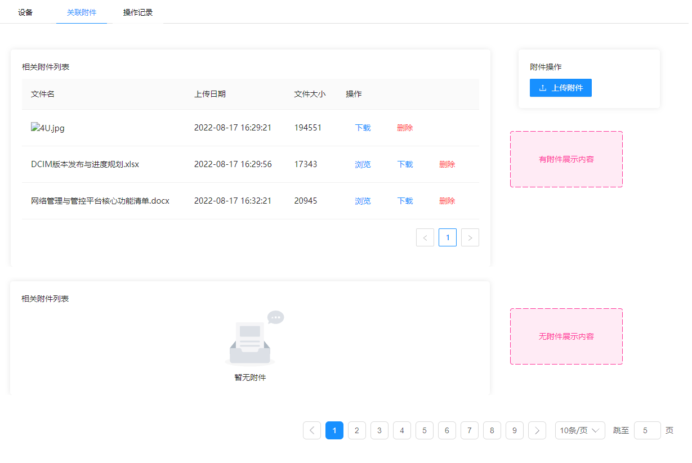  操作记录  记录该机柜设备的上下架情况，用户可点击具体操作的详情进行查看操作前、后的详细变更记录  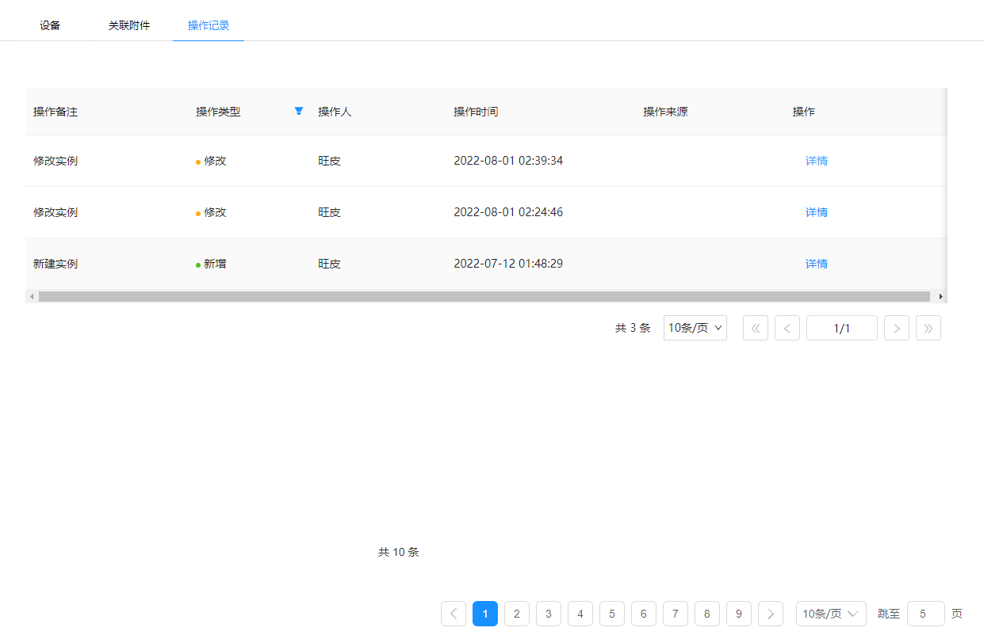  5）机柜信息搜索项说明  搜索项 搜索说明  云提供商 精确筛选  机房 精确筛选  机柜名称 模糊搜索  机柜编号 精确搜索  备注 模糊搜索  6）列表样式切换  分为普通列表和卡片列表两种，具体的列表展示方式看原型  7) 机柜列表说明  字段 说明  机柜编号 对应创建的机柜编号  机柜名称 对应创建的机柜名称  机房名称 对应创建的所在机房信息  机柜容量 对应创建的机柜容量。并统计机柜上已用的U数  电力 对应创建的机柜电力  服务器总量 统计该机柜上的服务器总数  自用服务器 统计该机柜上服务器类型为自用标签的数量  服务器租用 统计该机柜上服务器类型为租用标签的数量  服务器托管 统计该机柜上服务器类型为托管标签的数量  借用服务器 统计该机柜上服务器类型为借用标签的数量  开柜时间 对应机柜启用时间  备注 对应创建机柜时的备注  操作 查看、编辑、删除
输出/后置条件 | 可供服务器/网络设备上架时使用
补充说明
- 服务器管理 (FEAT6)
  - 优先级
高
  - 特性描述
用户场景 | 用户进入DCIM设备管理中进行服务器信息管理
功能描述 | - 服务器列表  - 服务器列表操作
  - 功能性需求
    - 服务器列表
用户场景 | 用户进入DCIM设备管理中进行服务器信息管理
功能描述 | 服务器列表字段、搜索项、添加、批量导入、导出
优先级 | 高
输入/前置条件 | 完成服务器资产录入
需求描述 | - 服务器列表项说明  字段 说明  资产编号 录入服务器资产时对应的资产编号  型号名称 录入服务器资产时对应的型号名称  序列号（SN） 录入服务器资产时填写的SN号/编辑服务器时填写的序列号（SN）  IP地址 编辑服务器时添加的IPMI IP段地址  类型 编辑服务器时选择的服务器类型。“自用”“租用”“托管”“借用”，支持直接在列表中编辑  关联项目 从服务器操作列表进行关联项目/从项目处进行服务器关联  所属公司 录入/编辑服务器资产时对应的所属公司  使用公司 编辑服务器时选择的使用公司  所在机房 录入服务器资产时对应的机房信息  所在机柜 编辑服务器时选择的机柜信息  所在机位 编辑服务器时识别出所选择的机位信息  运营状态 有“在线”“关机”“备用”“维修中”“空闲中”，支持直接在列表中编辑  操作 详情、编辑、更多（关联项目、设备调拨、设备出库、性能监控、日志监控、管控地址、设备下架）  2）服务器列表搜索项说明  搜索项 搜索方式  云提供商 精确筛选  机房 精确筛选  关联项目 精确筛选  型号名称 模糊搜索  资产编号 模糊搜索  所属公司 模糊搜索  使用公司 模糊搜索  IP地址 模糊搜索  3）导出  将服务器信息导出  4）批量导入  批量导入需下载模板  1.模板内容：一张表中有三张分表，如右边所示→  2.表1：走资产录入进行服务器入库；表2/表3：服务器信息填充  三张表的关系连接为同一个资产编号  3.验证规则：若是表中字段有涉及到数据关联的选择框，则验证输入内容数据项在平台内是否已有数据  若是输入框，则验证输入内容是否符合输入规则  若是标签类下拉选择框，根据每项的标签项来验证注：实现将服务器信息  5）添加  点击添加，进入服务器资产信息添加页，走资产录入接口，做正常的资产录入操作  相较于之前资产录入不同的地方在于，除了正常支持批量录入多个同型号服务器外，还支持手动录入单个服务器（资产编码可以手动输入）  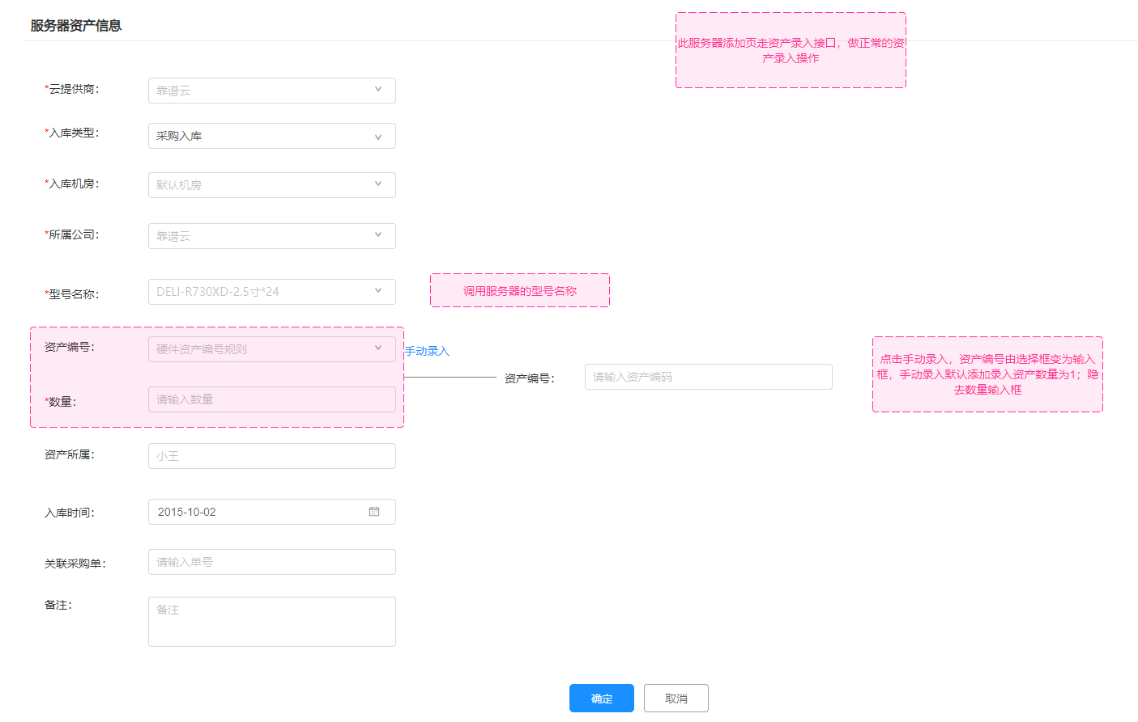
输出/后置条件
补充说明
    - 服务器列表操作
用户场景 | 用户进入DCIM设备管理中进行服务器信息管理
功能描述 | 查看服务器详情、编辑服务器、更多（关联项目、设备调拨、设备出库、性能监控、日志监控、管控地址、设备下架）、批量操作（关联项目、设备调拨、设备出库、设备下架）
优先级 | 高
输入/前置条件 | 完成服务器资产录入
需求描述 | 1）编辑服务器  服务器编辑字段：  字段 说明  资产编号 录入服务器资产时对应的资产编号，不可修改  云提供商 录入服务器资产时对应的云提供商，不可修改  型号名称 录入服务器资产时对应的型号名称，不可修改  机房 录入服务器资产时对应的机房信息，不可修改  所属公司 录入服务器资产时对应的所属公司，支持修改同步  序列号（SN号） 录入服务器资产时对应的SN号，支持修改同步  物理标签 编辑服务器在机柜上物理名称，支持输入汉字、英文字母（区分大小写）、数字  机柜 可选择该服务器机房下的机柜，并在页面右侧展示出所选机柜的信息（高度、U位上架情况等），用户可选择机柜任意空闲位置进行上架。上架服务器所占U位、节点数、行数分布通过识别服务器型号信息进行界面设计。 用户选定U位后，系统需识别所在U位范围，并反馈至服务器列表前端。  服务器类型 可选“自用”“租用”“托管”“借用”  使用公司 调取公司信息  上架时间 日期选择  IPMI IP段-IP地址 调取网络IP段信息，登记服务器的IPMI信息  IPMI用户名 仅支持输入汉字、英文字母（区分大小写）、数字  IPMI密码 仅支持输入汉字、英文字母（区分大小写）、数字  实例状态 可选“在线”“关机”“备用”“维修中”“空闲中”  备注 不限制输入字符类型  CPU型号-入库时间 调取机房内入库的CPU型号-入库时间，可添加多个  内存型号-入库时间 调取机房内入库的内存型号-入库时间，可添加多个  硬盘型号-入库时间 调取机房内入库的硬盘型号-入库时间，可添加多个  PIC设备-入库时间 调取机房内入库的PIC设备-入库时间，可添加多个  连接交换机-端口 调取交换机信息，选择交换机及对应端口  分配IP类型-IP段-IP地址 调取网络IP段信息，登记服务器的IP信息  2）更多  1.关联项目  选定服务器，点击更多，关联项目，进行项目-集群-模块选择后，完成服务器与项目的关联  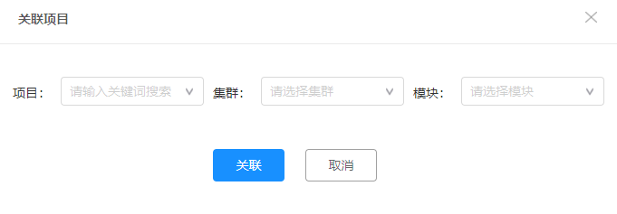  2.设备调拨  选定服务器，点击更多，设备调拨，走出库—调拨接口，将设备调拨至目标机房。已上架设备，设备调拨按钮置灰。  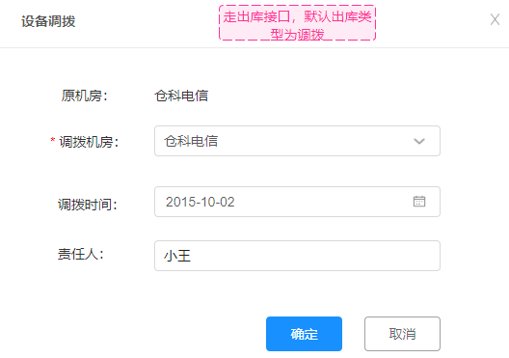  3.设备出库  选定服务器，点击更多，设备出库，选择业务类型返修&领用&出库，走出库接口，完成服务器的出库。已上架设备，设备出库按钮置灰。  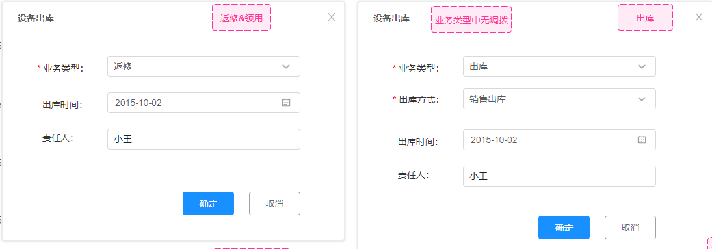  4.性能监控、日志监控、管控地址  当前通过获取相应agent接口，进行地址跳转即可  5.设备下架  选定服务器，点击更多，设备下架，完成服务器下架，解除服务器与机柜的关联关系。设备未上架则设备下架按钮置灰。  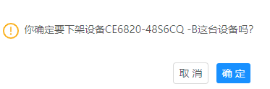  3）批量操作  支持未上架的同机房设备批量调拨、批量出库；支持批量勾选目标设备关联项目（N对1）；支持已上架设备批量下架。  4）服务器详情  1.可查看服务器基本信息、软件信息、IP信息、连接信息及备注等  其中服务器信息、软件信息、连接信息支持修改  服务器信息的修改跳转至编辑页进行修改  软件信息修改及连接信息的修改，直接在详情页进行编辑  2.服务器详情中还可查看关联配件信息，并进行服务器关联配件信息的管理  3.服务器详情中还可查看IP地址情况，并进行IP地址的分配管理  4.服务器详情中还可查看、登记服务器的故障信息  5.服务器详情中可查看关联附件以及操作日志等内容
输出/后置条件
补充说明

- 网络设备管理 (FEAT6)
  - 优先级
高
  - 特性描述
用户场景 | 用户进入DCIM设备管理中进行网络设备信息管理
功能描述 | - 网络设备列表  - 网络设备列表操作
  - 功能性需求
    - 网络设备列表
用户场景 | 用户进入DCIM设备管理中进行网络设备信息管理
功能描述 | 网络设备列表字段、搜索项、批量导入、信息导出
优先级 | 高
输入/前置条件 | 完成网络设备资产录入
需求描述 | - 网络设备列表项说明  字段 说明  资产编号 录入网络设备资产时对应的资产编号  序列号 录入网络设备资产时对应的SN号  设备类型 录入网络设备资产时对应设备类型  型号名称 录入网络设备资产时对应的型号名称  IP地址 编辑网络设备时添加的IP段地址  类型 编辑网络设备时选择的网络设备使用类型。“自用”“租用”“托管”“借用”  所属公司 录入网络设备资产时对应的所属公司  使用公司 编辑网络设备时选择的使用公司  所在机房 录入网络设备资产时对应的机房信息  所在机柜 编辑网络设备时选择的机柜信息  所在机位 编辑网络设备时识别出所选择的机位信息  运营状态 有“在线”“关机”“备用”“维修中”“空闲中”  操作 详情、编辑  2）网络设备列表搜索项说明  搜索项 搜索方式  云提供商 精确筛选  机房 精确筛选  所属公司 精确筛选  设备类型 精确搜索  型号名称 模糊搜索  资产编号 模糊搜索  序列号 模糊搜索  类型 精确搜索  使用公司 模糊搜索  IP地址 模糊搜索  3）导出  1.用户未选择设备中的列表项时，导出功能按钮，处于置灰状态，不可使用，有选择时恢  复使用  2.导出：选择所要导出的数据项 ，导出表格的内容与下载导入模板内容一致  3.开始导出：根据用户所选择的列表项，进行数据模型的导出、文件的下载  4）批量导入  1.用户未选择设备（即服务器与网络设备统称）中的列表项时，批量导入功能按钮，处于  置灰状态，不可使用。  2.用户选择设备中的列表项时，批量导入功能按钮，可正常使用，跳出弹窗。  3.下载模板：模板内容固定，但所下载的数据项非固定，需根据用户所选择的数据项，进  行数据模板的导出；（ 如用户选择了 10条数据，那么给到用户下载的模板数据为 10条）  4.模板内容：一张表中有三张分表， 看原型  5.导入：用户点击上传，默认操作类型为“更新”，无”创建“操作；系统进行数据验  证，验证无误可成功更新、有误需报错，相关错误数据不更新  6.验证规则：若是数据关联的选择框，则验证输入内容数据项在平台内是否有数据  若是输入框，则验证输入内容是否符合输入规则  若是标签类下拉选择框，根据每项的标签项来验证  注：实现将网络设备信息（所在机柜、机位、类型、使用公司等信息）导入“资产管理  系统”中
输出/后置条件
补充说明
    - 网络设备列表操作
用户场景 | 用户进入DCIM设备管理中进行网络设备信息管理
功能描述 | 查看网络设备详情、编辑网络设备
优先级 | 高
输入/前置条件 | 完成网络设备资产录入
需求描述 | 网络设备列表中无添加网络设备按钮，列表中的网络设备均由入库管理进行网络设备资产入库后展示至此。  1）编辑网络设备  网络设备编辑字段：  字段 说明  资产编号 录入网络设备资产时对应的资产编号，不可修改  云提供商 录入网络设备资产时对应的云提供商，不可修改  设备类型 录入网络设备资产时对应的设备类型，不可修改  型号名称 录入网络设备资产时对应的型号名称，不可修改  机房 录入网络设备资产时对应的机房信息，不可修改  所属公司 录入网络设备资产时对应的所属公司，不可修改  序列号（SN号） 录入网络设备资产时对应的SN号，不可修改  所属项目 调取项目管理中的项目，进行网络设备与项目的关联  设备标签 编辑网络设备在机柜上物理名称，支持输入汉字、英文字母（区分大小写）、数字  机柜 可选择该网络设备机房下的机柜，并在页面右侧展示出所选机柜的信息（高度、U位上架情况等），用户可选择机柜任意空闲位置进行上架。上架网络设备所占U位通过识别网络设备型号信息进行界面设计。 用户选定U位后，系统需识别所在U位范围，并反馈至网络设备列表前端。  类型 可选“自用”“租用”“托管”“借用”  使用公司 调取公司信息  上架时间 日期选择  主IP 从网络IP段中选择主IP段  从IP 从网络IP段中选择从IP段  设备端口数 读取添加该设备型号时所填写的端口数，也可支持直接填入  端口前缀 填写端口前缀，当用户在服务器端进行交换机设备端口选择时，显示交换机端口前缀-端口号  Snmp版本 仅支持输入汉字、英文字母（区分大小写）、数字  Snmp团体名 仅支持输入汉字、英文字母（区分大小写）、数字  Snmp端口 仅支持输入数字  远程连接方式 可选择“telnet”or“ssh”  远程用户名 仅支持输入汉字、英文字母（区分大小写）、数字  远程密码 仅支持输入汉字、英文字母（区分大小写）、数字  实例状态 可选“在线”“关机”“备用”“维修中”“空闲中”  备注 不限制输入字符类型  2）网络设备详情  1.可查看网络设备基本信息、软件信息、IP信息、连接信息及备注等  其中网络设备信息、软件信息、连接信息支持修改  网络设备信息的修改跳转至编辑页进行修改  软件信息修改及连接信息的修改，直接在详情页进行编辑  2.网络设备详情中还可查看设备端口连接情况，并进行设备互联操作  3.网络设备详情中还可查看IP地址情况，并进行IP地址的分配管理  4.网络设备详情中可查看关联附件以及操作日志等内容
输出/后置条件
补充说明

- 产品需求文档Q&A
- 问题？
答：嗯。

